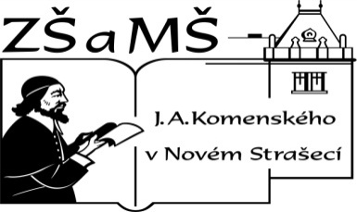
Základní škola a mateřská škola J. A. Komenského
v Novém Strašecí
Komenského nám. 209, 271 01 Nové Strašecí tel. 311 240 401, 311 240 400, email: zsnovstra@email.cz

- ČÍSLO PROJEKTU: 1.4 OP VK
- NÁZEV: VY_22_INOVACE_30
- AUTOR: Mgr. Dana Thumová
- OBDOBÍ: 2012 - 13
- ROČNÍK: 3

- VZDĚLÁVACÍ OBLAST: Jazyk a jazyková komunikace
- VZDĚLÁVACÍ OBOR: Anglický jazyk
- TÉMATICKÝ OKRUH: Receptivní, produktivní a interaktivní řečové dovednosti
Receptivní řečové dovednosti
Produktivní řečové dovednosti
Interaktivní řečové dovednosti
- TÉMA: Slovesa.

- ANOTACE: Pomůcka k učebnici Angličtina pro 3. ročník základní školy, Mgr. Marie Zahálková, SPN 2006, pracovní list slouží k procvičování sloves. Obrázky autorka.
Žáci postupně po částech dopisují do sloupečků slovesa, která mohou použít ve spojení s daným obrázkem, mohou tvořit se slovesy krátké věty. Zpočátku pracujeme společně, postupně dopřejeme žákům více samostatnosti. Je možná také práce ve dvojicích. Žáci mohou při práci použít přehled sloves. K posledním sloupečkům si žáci dokreslí obrázky sami.





